2026-2027 EĞİTİM-ÖĞRETİM YILI
…………………
6. SINIF ÇEVRE EĞİTİMİ VE İKLİM DEĞİŞİKLİĞİ DERSİ
GÜNLÜK PLAN
5. Hafta · 12–16 Ekim 2026

DERS  Çevre Eğitimi ve İklim Değişikliği | SINIF  6. Sınıf | HAFTA  5. Hafta | ÖNERİLEN SÜRE  2 ders saati

1. BÖLÜM · DERS BİLGİLERİ
Ünite / Tema Adı / No | 2. ÜNİTE: DÖNGÜSEL DOĞA
İçerik Çerçevesi | Doğal Kaynaklar

2. BÖLÜM · BECERİLER, EĞİLİMLER VE PROGRAMLAR ARASI BİLEŞENLER
Alan Becerileri | FBAB1. Bilimsel Gözlem, FBAB8. Bilimsel Çıkarım Yapma
Kavramsal Beceriler | KB2.6. Bilgi Toplama, KB3.2. Problem Çözme
Eğilimler | E1.1. Merak, E1.6. Seçicilik, E2.1. Empati, E2.2. Sorumluluk, E3.1. Muhakeme, E3.3. Yaratıcılık, E3.4. Gerçeği Arama, E3.5. Açık Fikirlilik, E3.8. Soru Sorma, E3.10. Eleştirel Bakma
Programlar Arası Bileşenler | Sosyal-Duygusal Öğrenme Becerileri: SDB1.2. Kendini Düzenleme (Öz Düzenleme), SDB1.3. Kendine Uyarlama (Öz Yansıtma), SDB2.1. İletişim, SDB2.2. İş Birliği, SDB2.3. Sosyal Farkındalık, SDB3.2. Esneklik, SDB3.3. Sorumlu Karar Verme  Değerler: D3. Çalışkanlık, D5. Duyarlılık, D7. Estetik, D9. Merhamet, D11. Özgürlük, D13. Sağlıklı Yaşam, D14. Saygı, D15. Sevgi, D16. Sorumluluk, D17. Tasarruf  Okuryazarlık Becerileri: OB1. Bilgi Okuryazarlığı, OB2. Dijital Okuryazarlık, OB4. Görsel Okuryazarlık, OB5. Kültür Okuryazarlığı, OB7. Veri Okuryazarlığı, OB8. Sürdürülebilirlik Okuryazarlığı
Disiplinler Arası İlişkiler | Fen Bilimleri, Sosyal Bilgiler, Türkçe, Okul Temelli Sosyal Sorumluluk Çalışmaları, Din Kültürü ve Ahlak Bilgisi, Bilişim Teknolojileri ve Yazılım, Beden Eğitimi ve Spor
Beceriler Arası İlişkiler | KB2.17. Değerlendirme, KB2.18. Tartışma, KB3.1. Karar Verme, KB3.3. Eleştirel Düşünme

3. BÖLÜM · ÖĞRENME ÇIKTILARI VE ÖĞRENME-ÖĞRETME YAŞANTILARI
Öğrenme Çıktıları | ÇEİD.2.1. Yakın çevresindeki doğal kaynaklara yönelik bilimsel gözlem yapabilme
Anahtar Kavramlar | doğal kaynaklar, enerji akışı, israf, madde döngüleri (su döngüsü), Yeşil Vatan
Öğrenme-Öğretme Yaşantıları | Temel Kabuller: Kaynak, kaynak sürdürülebilirliği kavramları ile su döngüsü ve canlıların yaşam döngüsünü bildikleri kabul edilmektedir.  Ön Değerlendirme Süreci: Kaynak, kaynak sürdürülebilirliği, canlıların yaşam döngüsü kavramlarına ilişkin bilgileri kısa cevaplı, açık uçlu vb. sorularla sorgulanabilir.  Köprü Kurma: Günlük hayatında karşılaştığı sararıp dökülen yaprakların çürüyüp toprağa karışması ile doğanın döngüselliği kavramı arasında ilişki kurmaları sağlanabilir  Öğrenme-Öğretme Uygulamaları: ÇEİD.2.1  Öğrencilerin doğal kaynaklarla ilgili fikirleri beyin fırtınası yöntemiyle sorgulanabilir (E1.1). Öğrencilerin örnek görseller vb. üzerinden inceleme yaparak doğal kaynak kavramına ilişkin sorgulama yapmasına imkân sağlanabilir (OB4, E3.1). Öğrencilerin konuya ilişkin merak ettikleri soruları sormaları teşvik edilebilir (E1.1, E3.8). Öğrencilerin doğal kaynaklara yönelik nitelikleri tanımlamaları beklenir (OB1). Ardından öğrencilere yakın çevrelerindeki doğal kaynaklara yönelik broşür vb. hazırlamalarını içeren performans görevi verilir (OB1, OB4, SDB1.2). Öğrencilerden gruplara ayrılarak yakın çevrelerindeki doğal kaynaklara yönelik araştırma yaparak veri toplamaları ve bu verileri kaydetmeleri istenir (SDB2.1, SDB2.2, OB7). Bu süreçte doğa yürüyüşleri ile ekolojik keşif rotalarından vb. faydalanmaları sağlanabilir (OB7, OB8, D5.2, D13.2). Ulaştıkları bilgileri arkadaşlarıyla karşılaştırarak yakın çevrelerindeki doğal kaynakları açıklamaları istenir (E3.1, OB1). Öğrencilerden bu bilgileri kullanarak özgün ve estetik bir broşür vb. hazırlamaları ve hazırladıkları ürünleri arkadaşlarına sunmaları istenebilir (SDB2.1, OB4, D7.2, E3.3). Bu görev analitik dereceli puanlama anahtarıyla değerlendirilebilir. Yakın çevrelerindeki güneş, su, rüzgâr vb. doğal kaynaklardan kısaca bahsedilir. Vakıf ormanlarından bahsedilerek vakıf ormanlarının kültürümüzdeki yeri ve önemi açıklanır (OB5). İsraf kavramı kısaca açıklanarak öğrencilerin kullandıkları kaynakların farkında olmaları, bu kaynakları sorumlu kullanmaları ve israftan kaçınmaları gerektiği vurgulanarak sorumluluk bilinciyle davranmaları desteklenir (D14.3, D16.2, OB8). “Yiyiniz, içiniz fakat israf etmeyiniz.” ayetinden hareketle Türk-İslam kültüründeki kaynakları tasarruflu kullanmanın ve israftan kaçınmanın önemi konusunda farkındalık kazanmaları sağlanır (SDB3.3, D16.3, D17.2). Geleneksel su tasarrufu yöntemlerine değinilir (OB5, D17.2). Yeşil Vatan için kaynakların önemine değinilir. Değerlendirmede eşleştirme testi, açık uçlu sorular vb. kullanılabilir.
İçerik | 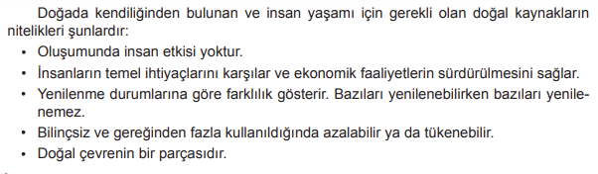  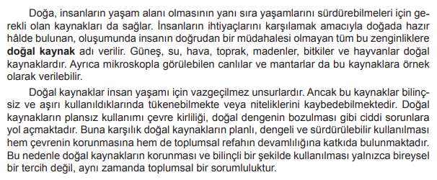  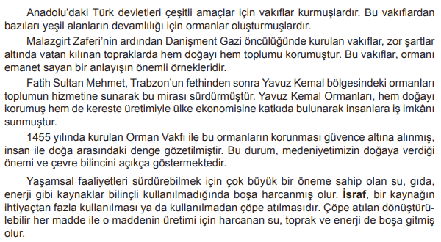  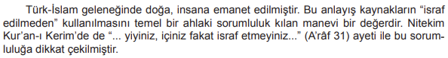

4. BÖLÜM · FARKLILAŞTIRMA
Zenginleştirme | Doğal kaynakları sürdürülebilir olarak kullanan teknolojilere ilişkin araştırma yaparak rapor formatında sunmaları istenebilir. Petrol rezervleri ile yenilenebilir enerji kaynaklarının sağladığı enerjileri karşılaştırılarak raporlaştırıp sunmaları istenebilir. Su döngüsünü gösterebilecekleri bir deney tasarlama görevi verilebilir. Bu deneyi sınıfta uygulamaları istenebilir.
Destekleme | Yaşadıkları bölgedeki doğal kaynakları arkadaşlarına tanıtan bir poster hazırlamaları istenebilir. Su döngüsünü gösterebilecekleri basit bir poster hazırlama görevi verilebilir.

5. BÖLÜM · ÖĞRENME KANITLARI (ÖLÇME VE DEĞERLENDİRME)
Öğrenme Kanıtları (Ölçme ve Değerlendirme) | Öğrenme çıktılarının değerlendirilmesinde tanılayıcı dallanmış ağaç, çalışma kâğıtları, eşleştirme testleri, açık uçlu sorular, performans görevleri vb. ölçme ve değerlendirme araçları kullanılabilir. Ayrıca bu süreçte ortaya çıkan öğrenci ürünleri geleneksel veya eko dijital ürün dosyasında toplanarak değerlendirme amaçlı kullanılabilir.  Öğrencilere yakın çevrelerindeki doğal kaynakları araştırmaya yönelik broşür vb. hazırlamalarını içeren performans görevi verilebilir. Performans görevini değerlendirmek için analitik dereceli puanlama anahtarı kullanılabilir.  Öğrencilere yeryüzündeki doğal kaynaklar konusunda bireysel ya da grup olarak poster, afiş vb. hazırlamalarını içeren performans görevleri verilebilir. Performans görevini değerlendirmek için analitik dereceli puanlama anahtarı kullanılabilir.  Doğal yaşamın korunması ile ilgili bir sosyal sorumluluk projesi verilebilir. Çevre sorunlarının çözüm süreci ve yapılacak olan sosyal sorumluluk projesi analitik dereceli puanlama anahtarıyla değerlendirilebilir.

12.10.2026  …………………  Ders Öğretmeni | UYGUNDUR  12.10.2026  …………………  Okul Müdürü

